**Разные Функции**

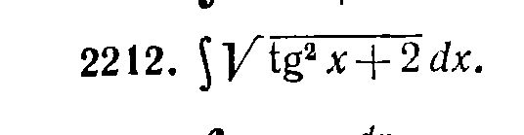

**Ответ с книги**

